Figure 11: Rodwell et al 1999)
Régressions entre NAO et SST. (a) régression entre les SST de l'Atlantique nord observées (moyennes annuelles) et l'indice observé de NAO non filtré sur 50 ans, l'unité et en °K et correspond à une anomalie de l'indice de NAO égale à d'écart-type, (b) régression entre les SST observées et l'indice de NAO moyen obtenu à partir de 6 simulations GCM. Les régions de couleur non verte ont des corrélations significatives à 95%.

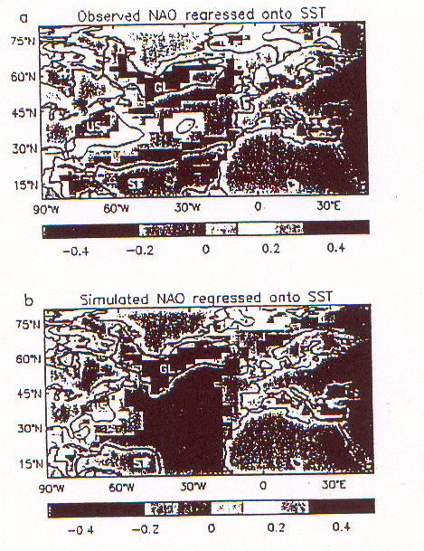
Figure 12: Lazar,
Calcul cinématique de (a) taux annuel de subduction Sann (m/yr) dans la thermocline, (b) flux vertical annuel dans la thermocline. Les valeurs négatives indiquent l’entraînement dans la thermocline saisonnière ou la couche de mixage.

